มูลค่าการค้าระหว่างไทยกับเอสโตเนีย
หน่วย : ล้านดอลลาร์สหรัฐ (หน่วย : ล้านบาท)
ปี | ปริมาณการค้า | ไทยส่งออก | ไทยนำเข้า | ดุลการค้า
2536 (1993) | (35.1) | (35.1) | (0.0) | (35.1)
2537 (1994) | (58.9) | (540.4) | (44.5) | (495.9)
2538 (1995) | 11.5 (286.1) | 10.6 (263.5) | 0.9 (22.5) | 9.7 (241.0)
2539 (1996) | 8.5 (214.9) | 6.6 (167.6) | 1.9 (47.3) | 4.8 (120.3)
2540 (1997) | 3.4 (100.0) | 3.1 (89.7) | 0.4 (10.3) | 2.7 (79.4)
2541 (1998) | 2.4 | 1.2 | 1.2 | 0.0
2542 (1999) | 5.5 | 1.9 | 3.6 | -1.7
2543 (2000) | 7.0 | 2.4 | 4.6 | -2.2
2544 (2001) | 10.3 | 4.4 | 5.8 | -1.4
2545 (2002) | 17.8 | 14.2 | 3.6 | 10.5
2546 (2003) | 27.4 | 18.3 | 9.1 | 9.2

ที่มา : กรมเจรจาการค้าระหว่างประเทศ


ประธานาธิบดีสาธารณรัฐเอสโตเนีย

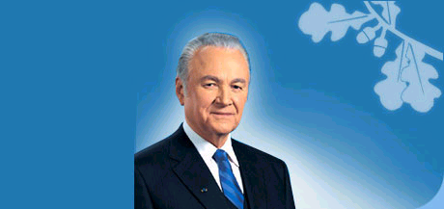

นายอาร์โนล รือเทล ประธานาธิบดีเอสโตเนีย
(Mr. Arnold Ruutel, President of Estonia)
เข้าดำรงตำแหน่งประธานาธิบดีเมื่อวันที่ 8 ตุลาคม 2541 - ปัจจุบัน

นายกรัฐมนตรีสาธารณรัฐเอสโตเนีย

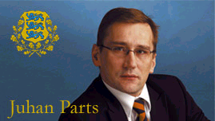
นายยูฮัน พาร์ท นายกรัฐมนตรีเอสโตเนีย
(Mr. Juhan Parts, Prime Minister of Estonia)
เข้าดำรงตำแหน่งนายกรัฐมนตรีตั้งแต่เดือนเมษายน 2546 - ปัจจุบัน

